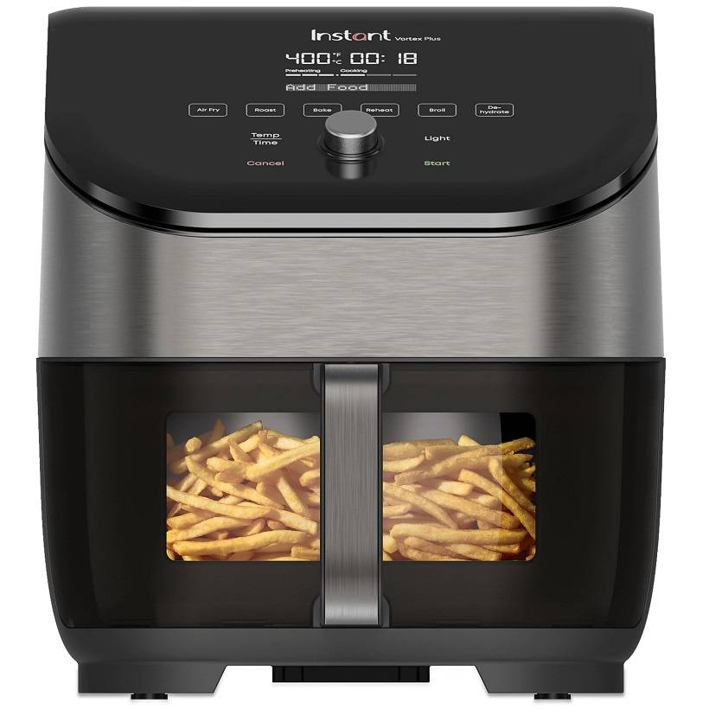
Wizytówka produktowa
Instant Pot Vortex Plus – funkcjonalność, wygoda i gwarancja dobrego smaku
Instant Pot Vortex Plus to frytkownica powietrzna, która pozwala na przygotowanie smacznych, zdrowych i różnorodnych posiłków w krótkim czasie. Jest to możliwe dzięki 6 funkcjom przyrządzania potraw, takim jak: smażenie gorącym powietrzem, pieczenie, grillowanie, opiekanie, odgrzewanie oraz suszenie. Chrupkość i soczystość dań, przy równoczesnym zmniejszeniu użycia oleju o 95 proc., zapewnia smażenie metodą air fry, do której zastosowano nowoczesną technologię przepływu powietrza EvenCrisp™. Dodatkowo czytelny ekran urządzenia wyświetla każdy z etapów gotowania krok po kroku, a przez wbudowane okienko można bardzo łatwo monitorować postępy, bez otwierania kosza. Akcenty ze stali nierdzewnej i prosta budowa sprawiają, że funkcjonalność łączy się ze stylem. Pojemność kosza umożliwia gotowanie nawet 6 porcji na raz, dlatego sprzęt sprawdzi się zarówno dla singli, jak i dużej rodziny.

Funkcje:
- smażenie gorącym na powietrzu (air frying)
- ruszt
- pieczenie
- grill
- dehydrator
- podgrzewanie
Charakterystyka i zalety urządzenia:
- technologia przepływu powietrza EvenCrisp™ zapewniająca chrupkość i delikatność, charakterystyczną dla smażenia na głębokim tłuszczu, przy aż o 95 proc. mniejszej ilości użytego oleju dzięki funkcji air frying,
- aż 6 konfigurowalnych programów do przygotowania posiłków dostępnych za jednym dotknięciem, m.in. smażenie powietrzem, pieczenie, opiekanie, odgrzewanie czy suszenie,
- wbudowane filtry powietrza OdorErase usuwające nieprzyjemne zapachy podczas gotowania,
- regulowana temperatura gotowania od 35 aż do 205° C dopasowująca się do każdego przepisu,
- krótki lub zerowy czas nagrzewania urządzenia, dzięki któremu zamrożona potrawa już w kilka minut będzie idealnie wypieczona,
- niezwykle prosty w użyciu ekran dotykowy wyświetlający instrukcje przygotowania każdej z potraw krok po kroku, z dodatkowym paskiem postępu gotowania
- możliwość mycia urządzenia w zmywarce dzięki nieprzywierającemu koszowi i tacom do gotowania ułatwiającym czyszczenie,
- okienko ClearCook i oświetlenie wewnętrzne umożliwiające monitorowanie postępu gotowania bez otwierania kosza,
- wbudowane funkcje bezpieczeństwa takie jak ochrona przed przegrzaniem™ czy automatyczne wyłączanie,
- możliwość gotowania aż do 6 porcji posiłku, co czyni urządzenie idealnym dla dużej rodziny,
- konstrukcja przyjazna blatu, która pasuje do każdego rozmiaru kuchni,
- akcenty ze stali nierdzewnej zapewniające połączenie szerokiej funkcjonalności i dobrego stylu.
Cena sugerowana: 940 zł – urządzenie o pojemności 5,7 litra
Więcej informacji: www.instant-pot.pl
O marce
Instant Pot to założona w 2010 roku kanadyjska marka elektrycznych multicookerów, która szturmem podbiła globalne rynki. Urządzenie pozwala na wyeliminowanie większości sprzętów kuchennych i akcesoriów jak garnki czy patelnie. W zależności od modelu posiada takie funkcje jak m.in.: szybkowar, powolne gotowanie, przyrządzanie dań na parze lub metodą sous vide, pieczenie, obróbka termiczna ryżu i zbóż, smażenie, a nawet suszenie oraz frytkownica powietrzna. Dzięki Instant Pot można przygotować pyszne i zdrowe posiłki w łatwy sposób, nawet o 70% szybciej niż gotując tradycyjnymi metodami. Oficjalnym dystrybutorem w Polsce urządzeń Instant Pot jest spółka Top Concept. Więcej informacji www.instant-pot.pl.
Kontakt dla mediów:
Katarzyna Zawadzka
Tel.: + 48 796 996 240
E-mail: katarzyna.zawadzka@goodonepr.pl
Ilona Rutkowska
Tel.: + 48 796 996 259
E-mail: ilona.rutkowska@goodonepr.pl

